Модуль | 4_Управляем вниманием
Занятие | 1
Класс | 7
Общая продолжительность | 30 минут
Стиль | Научно-популярный
Объём | 915 слов
Источник | Веб-сайт информационных технологий и телекоммуникаций «Хабр» / Обзор статей
Ход занятия
Чтение 1-го фрагмента печатного текста (читается молча в индивидуальном темпе) | ≈ 7 минут
Ответ на вопрос со скрытой недостоверной информацией (читаются дополнительные тексты) | ≈ 6 минут
Чтение 2-го фрагмента печатного текста и ответы на вопросы по всему тексту (читается молча в индивидуальном темпе) | ≈ 7 минут
Выполнение дополнительного задания | ≈ 10 минут
Комментарий
Детям предлагается текст, который разбит на два крупных фрагмента. Между чтением 1-го и 2-го фрагментов основного текста задается не связанный с содержанием прочитанного большой вопрос со скрытой недостоверной информацией (вопрос задается для отвлечения внимания от содержания 1-го фрагмента текста). Для поиска ответа на вопрос предлагаются четыре новых текстовых фрагмента небольшого объёма, но только один из них поддерживает или опровергает утверждение в большом вопросе. Дополнительно задаются уточняющие вопросы. Продолжается чтение 2-го фрагмента текста. Задаются проблемные, оценочные или уточняющие вопросы по всему основному тексту. Выполняется проектное задание.

Способен ли искусственный интеллект творить?
Давайте поговорим о том, способны ли роботы ступить на территорию искусства, в пространство креативности, а значит эмоций и восприятия. С развитием нейросетей им придумывают всё более разнообразные способы применения. С их помощью обучаются автопилоты Tesla, а распознавание лиц используется не только для обработки фотографий приложениями типа Prisma, но и в системах безопасности.
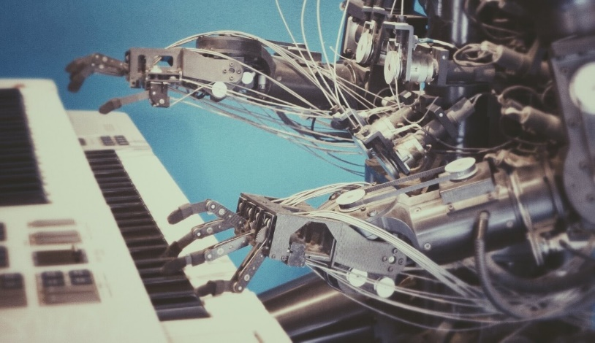
Но есть одна сфера, которая традиционно считалась принадлежащей исключительно человеку, — творчество. Однако и это утверждение начинают ставить под сомнение. Ли Седоль – южнокорейский мастер игры в го (настольная логическая древнекитайская игра для двух игроков на захват территорий), проигравший программе AlphaGo, признался: «Когда я увидел, как играет AlphaGo, то усомнился в том, насколько хорошо играю сам».

Самообучающиеся системы давно начали проверять на способность к творчеству. Например, в 1970 году учёные разработали алгоритм, который мог писать прозаические тексты — правда, довольно бессмысленные. С тех пор нейросети научились рисовать картины, сочинять музыку и стихи, а также придумывать сценарии к фильмам.
Принцип действия всех алгоритмов похож: они анализируют огромный массив произведений искусства, а потом на основе полученных закономерностей «создают» своё творение: картину, музыкальную композицию, роман и т.д.
Однако есть другой важный признак — новизна, по которому мы оцениваем творения художников. Если алгоритмы не срисовывают или не обрабатывают фотографии, а, например, пишут абстрактные картины, могут ли они, действительно, создать что-то новое?
На этот вопрос попробовали ответить разработчики из лаборатории искусственного интеллекта и искусства Ратгерского университета, создав генеративно-состязательную сеть (GAN). Ранее алгоритм учился на основе ответов одного дискриминатора (устройство для сравнения одного из параметров с аналогичным параметром стандартного сигнала): анализировал картины, рисовал свои и сверял результат. Он воспроизводил изображения, похожие на те, что изучал до того.
Команда сделала следующий шаг в развитии сети и добавила второй дискриминатор, соревнующийся с первым. Теперь нейросеть анализирует примерно 81 тысячу картин и формирует список условий, при которых созданная картина может быть отнесена к произведениям искусства. Параллельно второй дискриминатор составляет список стилей и проверяет картину на схожесть с ними. Новая картина рождается тогда, когда изображение признаётся произведением искусства, не идентичным ни одному из существовавших ранее стилей.
Нейросети уже способны создавать мультфильмы. Компьютерная программа The Painting Fool, разработанная Саймоном Колтоном из Имперского колледжа Лондона, смогла сплести нарисованные ею же изображения в видеоряд. Сам процесс рисования портрета начинается с разметки областей глаз, рта, бровей и т.д. Затем The Painting Fool занимается окраской каждого сегмента и может «рисовать» карандашами, пастелью, акварелью и мелками.
The Painting Fool — один из представителей «компьютеров искусства». Причем их количество постоянно увеличивается. Одному роботу удалось настолько очаровать аудиторию музыкальной композицией, что они решили, будто её написал человек. А короткий роман, написанный японским роботом, чуть не выиграл литературную премию. (Продолжение следует.)
Утверждение и вопрос. Нейросеть научилась создавать картины, но до сих пор никто не может изобрести робота, способного проводить медицинские операции. Так ли это?
Пояснение. Принять решение о правильности или ошибочности утверждения помогут тексты из разных источников.
Текст 1. У робота да Винчи четыре руки, он работает целый день без обеда и почти не оставляет шрамов. Но робот не устает. Он выносливый, как любая машина. Сейчас это единственный универсальный робот с дистанционным управлением. Не стоит думать, что робот сам оперирует больного с помощью каких-то специальных программ в течение 15 минут. Попасть в руки робота может далеко не каждый больной. Просто не всем это необходимо. (социальная сеть «Твиттер»)
Текст 2. Прорывом 21 века в сфере инновационных технологий является появление новой роботизированной системы да Винчи, применяемой в сфере хирургии. Благодаря инструментам, управляемым руками опытного специалиста, можно проводить хирургические вмешательства с минимальной кровопотерей и травмированием окружающих тканей. Это позволяет получать высокие результаты и сократить период восстановления больного. Врач выполняет несколько разрезов размером не более 1 см. Через них вводится миниатюрная видеокамера и хирургические инструменты, затем доктор приступает к операции, которая может длиться до 4-х часов. (официальный сайт «DAVINCI в России»)
Текст 3. Леонардо да Винчи много писал об автоматизированных устройствах. Самой яркой его задумкой считается создание искусственного человека в виде германо-итальянского рыцаря в доспехах. Рыцарь должен был приводиться в движение внешним механическим механизмом, чтобы сидеть, стоять, поворачивать голову, скрещивать руки и даже поднимать металлическое забрало. В наши дни полных чертежей робота да Винчи не существует, но можно предположить, что изобретатель построил прототип робота. (веб-сайт «Яндекс. Дзен»)
Текст 4. В настоящее время в мире установлено более 5900 роботизированных хирургических комплексов да Винчи. С помощью хирургического робота было проведено 8,5 миллионов операций. Каждые 30 секунд в мире начинается новая операция с использованием хирургического робота. В России робот-хирург появился в 2007 году, с тех пор было проведено более 19 300 робот-ассистированных операций. В настоящее время робот-ассистированная система установлена в 30 клиниках в 10 городах России. (статья «Оценка экономической эффективности внедрения робот-ассистированной системы «DAVINCI»)
Уточняющие вопросы (дискуссия в ходе групповой работы)
В каком тексте имеются аргументированные ответы на все вопросы?
1) Является ли такая операция возможной сегодня?
2) Правда ли, что робот может сам провести операцию?
3) Верно ли, что робот проводит любые операции за 15 минут?
4) Можно ли сказать, что любой врач может управлять роботом?
5) Можно ли считать операции при участии робота менее травматичными?

(Продолжение.) Искусство и технологии всегда пересекались и подпитывали друг друга. Достаточно вспомнить об эпохе Возрождения, об экспериментах Леона́рдо да Ви́нчи и Микела́нджело Буонаро́тти. Новые материалы, подходы и изобретения часто позволяли художникам создавать шедевры и целые виды искусства. Так и сегодня, помимо самостоятельного «производства» поэм, картин и музыки, нейросети помогают учёным проводить исследования в творческой сфере.
Масаю́ки Нума́о и его команда из университета Осаки провели эксперимент, во время которого испытуемые слушали музыку в наушниках с сенсорами активности головного мозга. Сведённые данные транслировались роботу-композитору. В результате удалось выявить более интенсивную эмоциональную реакцию слушателей на определённую музыку. Нума́о считает, что эмоционально-связанные интерфейсы имеют потенциал: «Мы можем использовать их в здравоохранении, чтобы мотивировать человека чаще упражняться или же просто приободрить его, поднять настроение».
Спор о творчестве алгоритмов мотивирует нас задуматься не только о том, как «творят» программы, но и о том, как мы сами воспринимаем творчество. Нейросети могут писать стихи, а мы порой путаем их с человеческими. Но именно наше восприятие, наше прочтение наполняет их смыслом. Для алгоритма слова, мазки, цвета и звуки являются всего лишь набором знаков, которые он может сложить в гармоничную структуру. Это сырьё, за которым робот не видит содержания, смыслового поля. По крайней мере, пока не видит.

Вопросы (дискуссия в ходе групповой работы)
- Что вы думаете о творческих способностях роботов?
- Кому проще воспринимать картины: роботу или человеку?
- Как вы относитесь к тому, что роботы могут сами создать видеоролик?
- По какому пути должен пойти робот, чтобы создать качественно новое произведение искусства?
- Какие могут быть последствия, если человек признает продукты творчества роботов человеческими?
Дополнительное задание (выполняется в парах или группах)
Опираясь на прочитанные тексты о роботах, визуализируйте идею о том, чему еще следовало бы научить искусственный интеллект в будущем. Визуализировать можно либо с использованием графического редактора ноутбука, либо на бумаге. Под визуализацией имеется в виду интеллект-карта, кластер, схема, диаграмма и прочее.
Пример визуализации с помощью интеллект-карты

